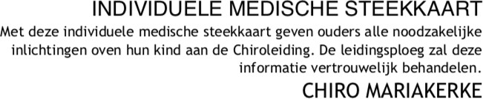
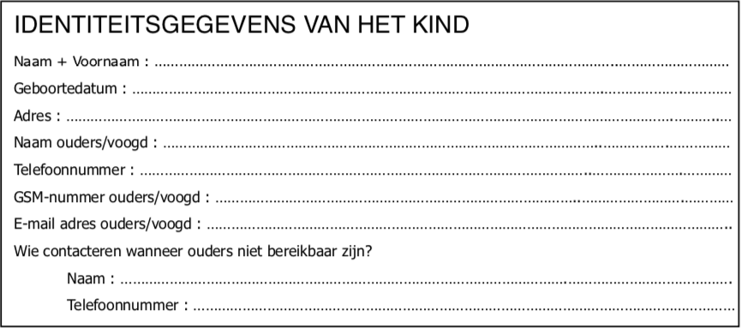
Speelclub | Rakwi | Tito | Keti | Aspi | Leiding
□ Eerste ’16  □ Tweede ’15  □ Derde ’14 | □ Eerste ’13  □ Tweede ’12  □ Derde ’11 | □ Eerste ’10  □ Tweede ’09 | □ Eerste ’08  (□ Tweede ’07) | □ Eerste 1 ’06  (□ Eerste 2 ’07) | □
Uitpasnummer (niet verplicht):
